**Modelos procesos de negocio**

**1) Registro usuario**

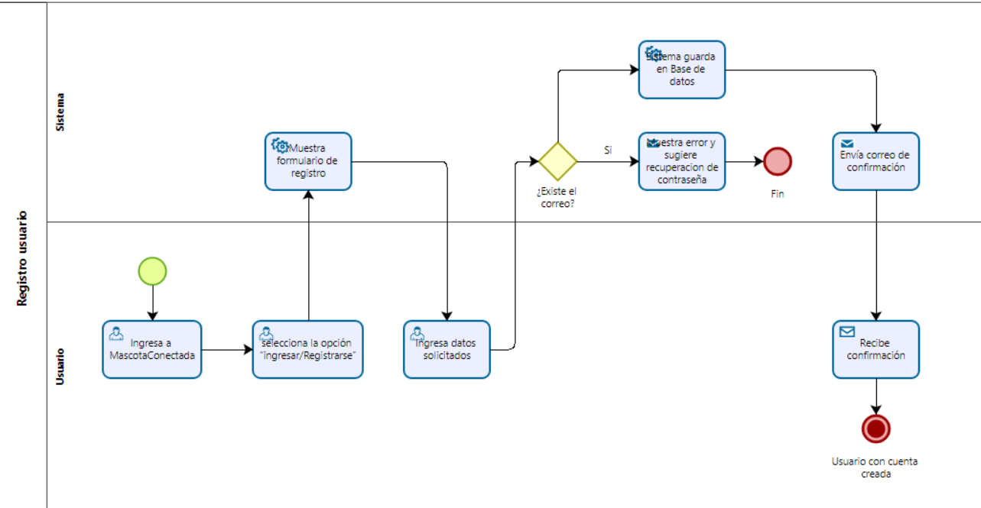

**2) Autenticación de Usuario**

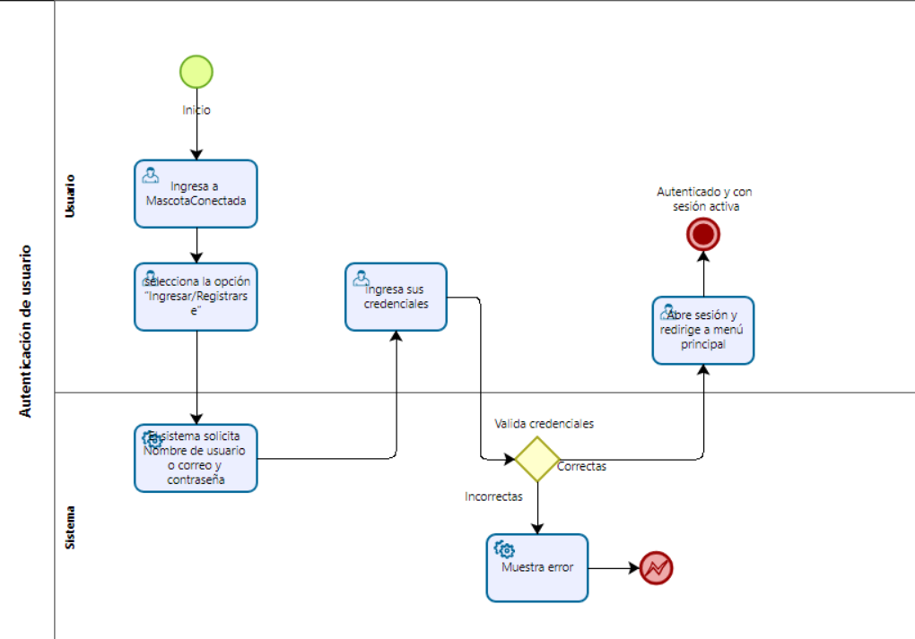

**3)Recuperación de Contraseña**

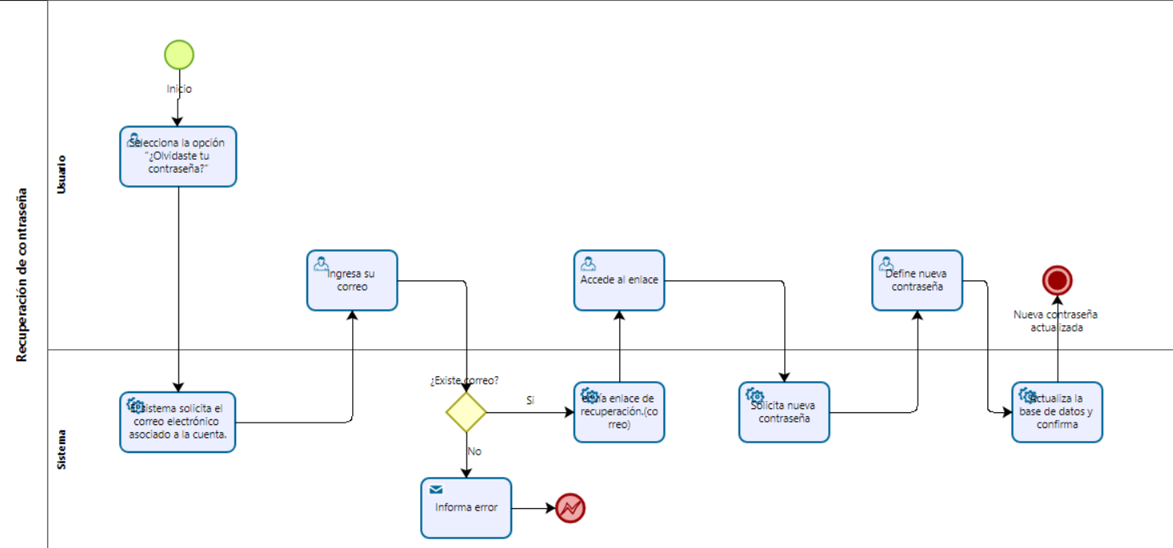

**4)Gestión de Perfil de Usuario**

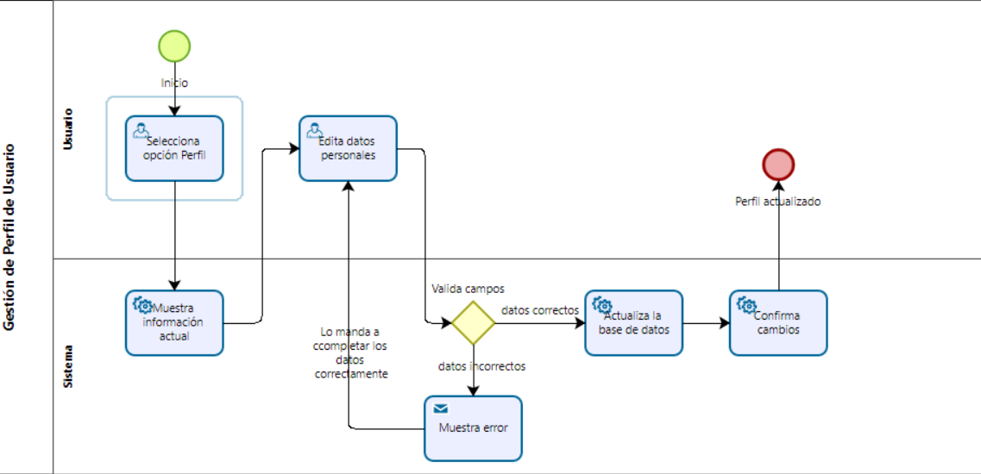

**5)Registro y Gestión de Mascotas**

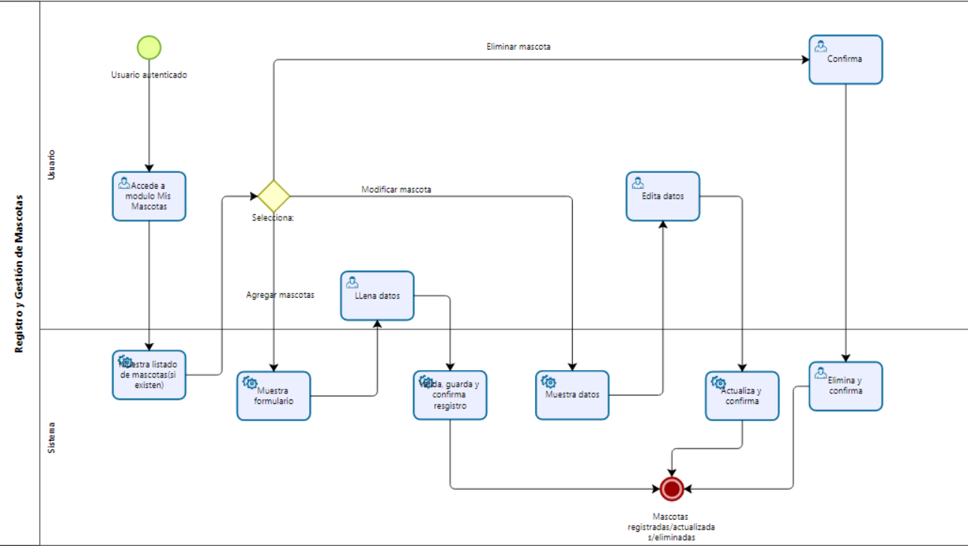

**6)Historial Médico de Mascota**

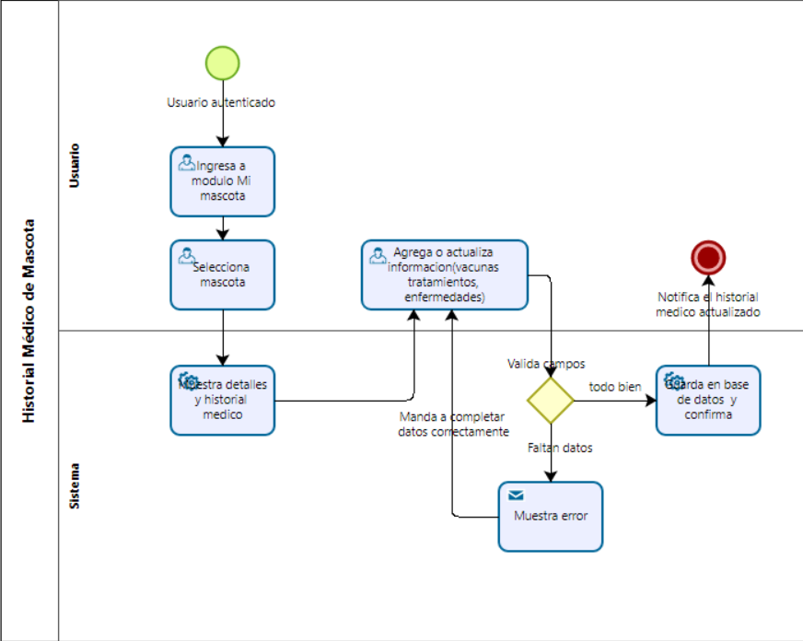

**7)Agenda de Citas y Recordatorios**

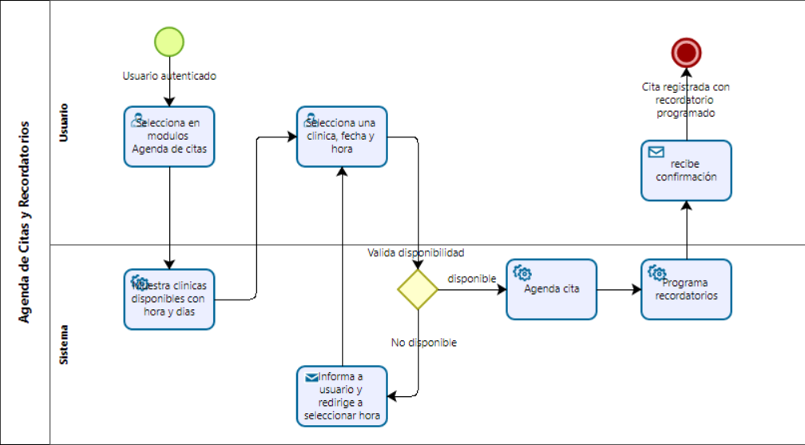

**8)Localización de Veterinarias Cercanas**

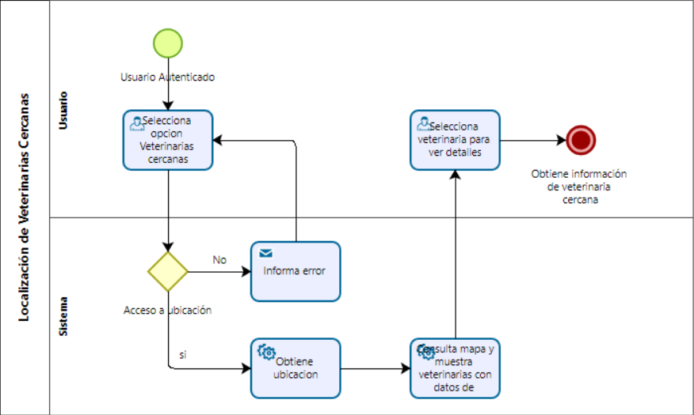

**9)Módulo de Adopción de Mascotas**

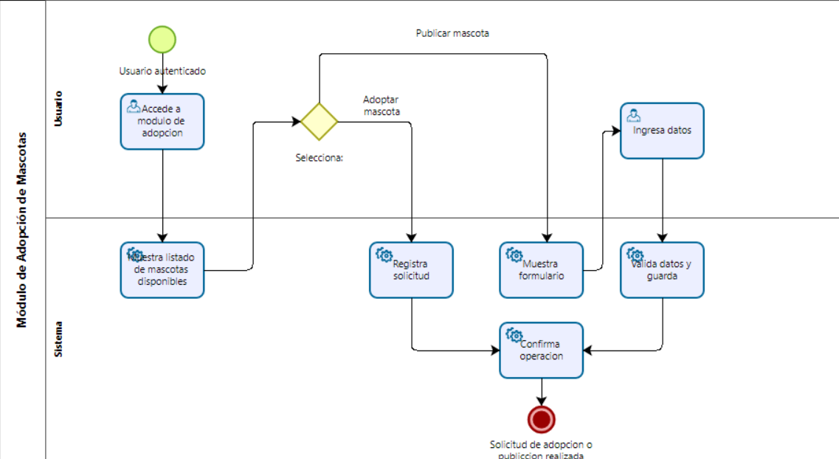

**10)Gestión Administrativa**

